«Бекітемін»
Мектеп директоры: М.Қыдырбаева

№14 НЕГІЗГІ ОРТА БІЛІМ БЕРЕТІН МЕКТЕП КММ-ДЕ БІРТҰТАС ТӘРБИЕ
БАҒЫТЫНДА 2022-2023 ОҚУ ЖЫЛЫНДАҒЫ АТҚАРЫЛҒАН ЖҰМЫСТАРЫНЫҢ МӘЛІМЕТІ

р/с | АТҚАРЫЛҒАН ІС-ШАРА | СІЛТЕМЕСІ | СУРЕТІ
1. | “Мектебім - мейірім мекені” тақырыбы аясында алғашқы қоңырау соғылды  2024 жылы 1 қыркүйек күні Түркістан облысы, Келес аудандық білім бөліміне қарасты «№14 негізгі орта білім беретін мектеп» “Мектебім – мейірім мекені» тақырыбында білім ұясының барлық қауымдастығының қатысуымен, 1, 9 сынып оқушылары үшін салтанатты шара өткізілді.  Салтанатты іс-шараны мектеп директоры М.Қыдырбаева ашып, бітіруші сынып пен білім ұясының табалдырығынан аттаған бүлдіршіндерге ізгі ниетін білдірді. | https://www.facebook.com/100033820145035/posts/1226342048503122/?mibextid=rS40aB7S9Ucbxw6v | 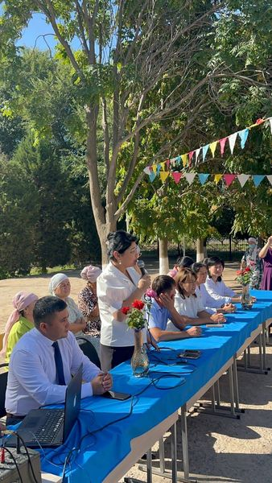
2. | “МЕКТЕП - МЕЙІРІМ МЕКЕНІ!”  Түркістан облысы, Келес аудандық білім бөліміне қарасты «№14 негізгі орта білім беретін мектеп» КММ-де 2024 жылы 2-қыркүйек күні “Мектеп -мейірім мекені” тәрбие сабағын әнұранмен бастады. | https://www.facebook.com/100033820145035/posts/1226951968442130/?mibextid=rS40aB7S9Ucbxw6v | 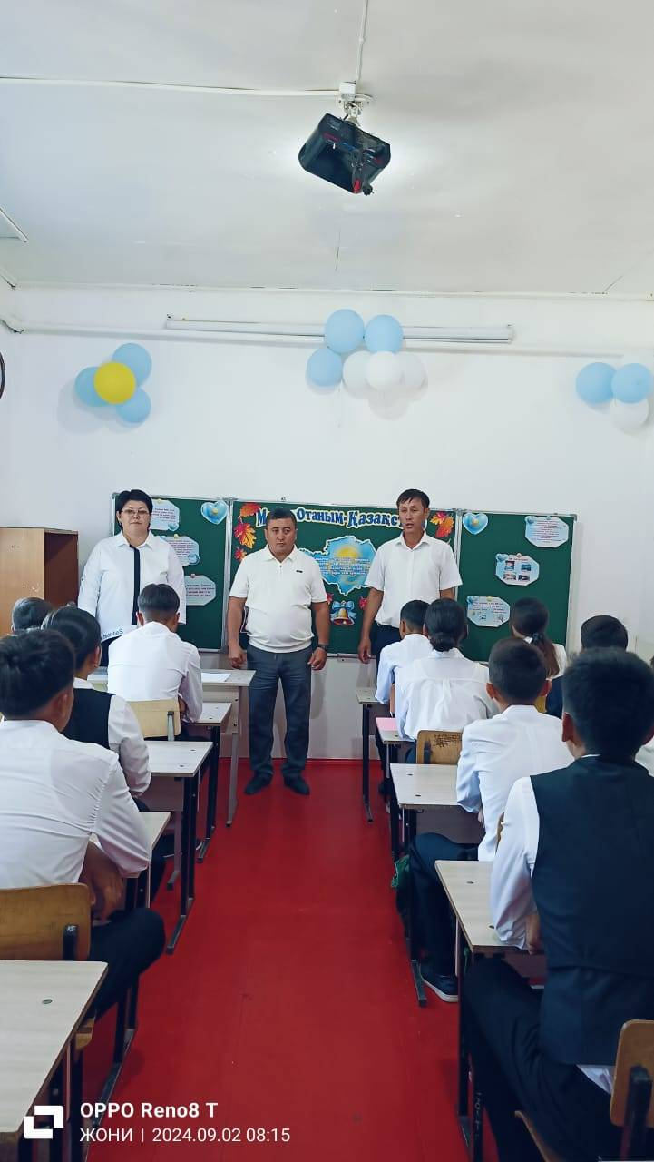
4. | АТА-АНАЛАР ЖИНАЛЫСЫ ӨТТІ  2024 ЖЫЛЫ 4 ҚЫРКҮЙЕК КҮНІ ТҮРКІСТАН ОБЛЫСЫ, КЕЛЕС АУДАНЫ БІЛІМ БӨЛІМІНЕ ҚАРАСТЫ«№14 негізгі орта білім беретін мектеп» КММ-де АТА-АНАЛАР ЖИНАЛЫСЫ ӨТТІ.  ДИРЕКТОРДЫҢ ТӘРБИЕ ІСІ ЖӨНІНДЕГІ ОРЫНБАСАРЫНЫҢ МІНДЕТІН УАҚЫТША АТҚАРУШЫ Б.МАДИБЕКОВ АТА-АНАЛАРҒА МЕКТЕП ФОРМАСЫНЫҢ ТАЛАПТАРЫН ҚАТАҢ САҚТАУ ҚАЖЕТТІГІН ТҮСІНДІРДІ. | https://www.facebook.com/100033820145035/posts/1227813565022637/?mibextid=rS40aB7S9Ucbxw6v | 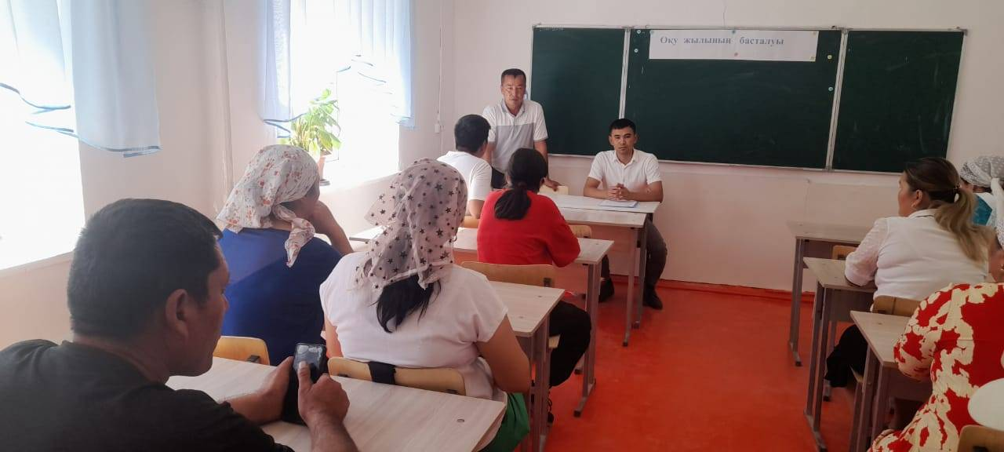
5. | “ТІЛІМ МЕНІҢ ҒАСЫР-ЛАРҒА АМАНАТ”  - жылы 5 қыркүйек күні Түркістан облысы, Келес ауданы  білім бөліміне қарасты «№14 негізгі орта білім беретін мектеп» КММ-де Қазақстан халқы тілдері күніне, Ахмет Байтұрсыновтың туған күніне орай гуманитарлық цикл пәндер мұғалімдері “Мәңгілік ел -мәртебелі тіл” тақырыбындағы онкүндіктің ашылу салтанатын өткізді. | https://www.facebook.com/100033820145035/posts/1229274344876559/?mibextid=rS40aB7S9Ucbxw6v | 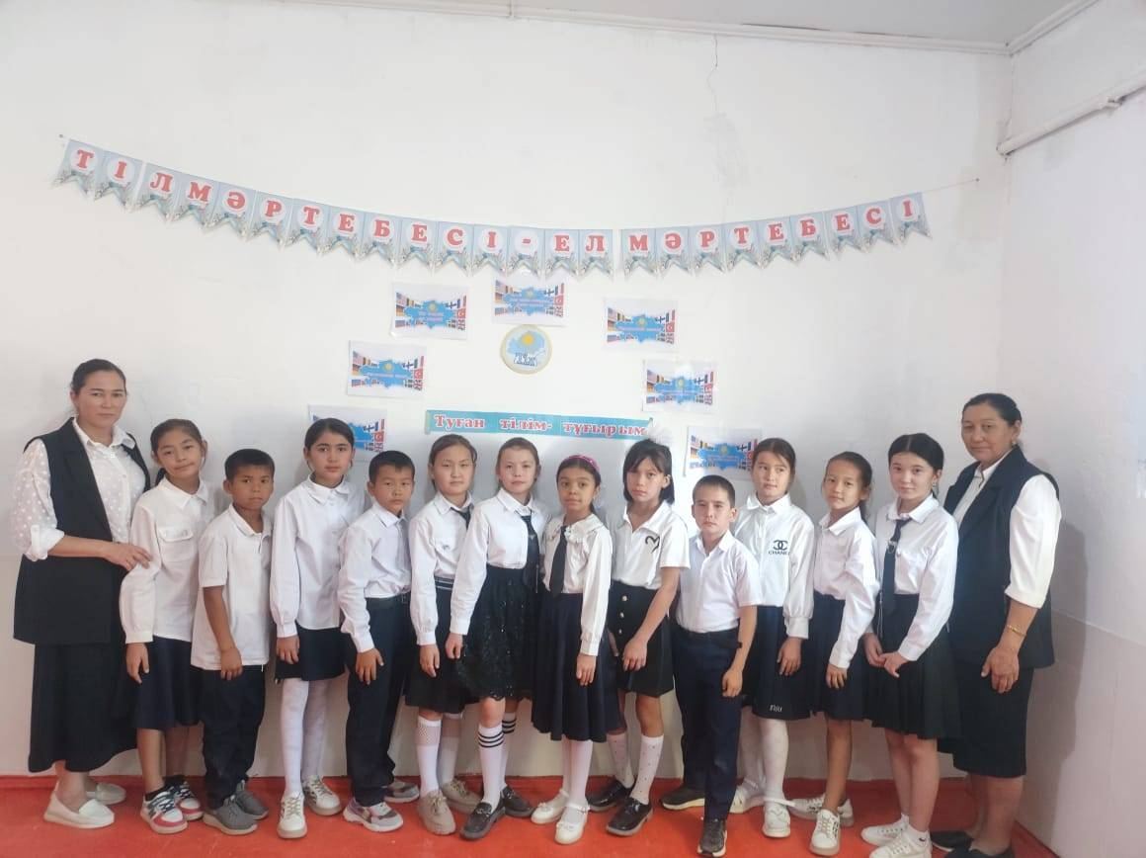
6. | ЖОЛ ҚАУІПСІЗДІГІ  (қауіпсіздік сабағы)  Түркістан облысы, Келес ауданы білім бөліміне қарасты «№14 негізгі орта білім беретін мектеп» КММ-де 1-9 сынып жетекшілері қыркүйектің 2-аптасында мектеп инспекторы , полиция майоры Т.Қоштаев біргелікте қауіпсіздік сабағын өткізді. | https://www.facebook.com/100033820145035/posts/1231696901300970/?mibextid=rS40aB7S9Ucbxw6v | 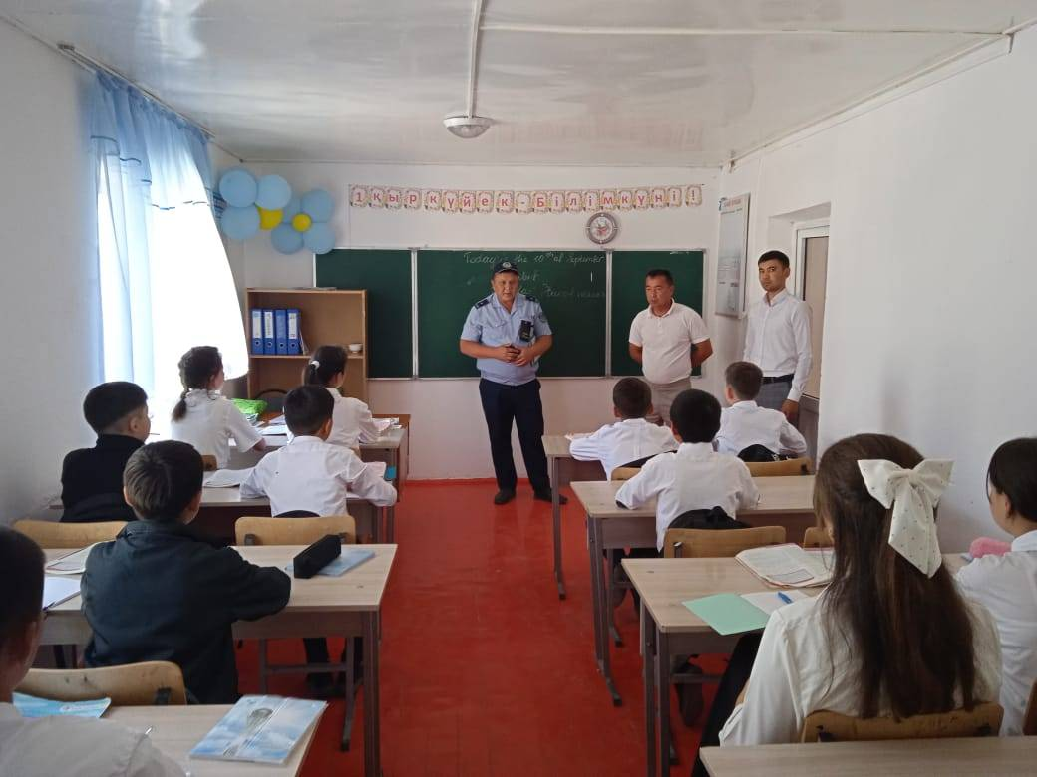
7. | ҚАЗАҚСТАН ХАЛҚЫ ТІЛДЕРІ КҮНІНЕ АРНАЛҒАН ОНКҮНДІКТЕ ВИКТОРИНАЛЫҚ СҰРАҚТАР  2024 жылы 10 қыркүйек күні Түркістан облысы, Келес ауданы білім бөліміне қарасты «№14 негізгі орта білім беретін мектеп» КММ-де Қазақстан халқы тілдері күніне, Ахмет Байтұрсыновтың туған күніне орай Қазақ-тілі пәндер мұғалімдері “Мәңгілік ел -мәртебелі тіл” тақырыбындағы онкүндіктің аясында қазақ тілі бірлестігі ұйымдастырған викториналық сұрақтарға мектеп әкімшілігі мен өзге бірлестік мұғалімдері жауап берді. | https://www.facebook.com/100033820145035/videos/311128188728335/?mibextid=rS40aB7S9Ucbxw6v | 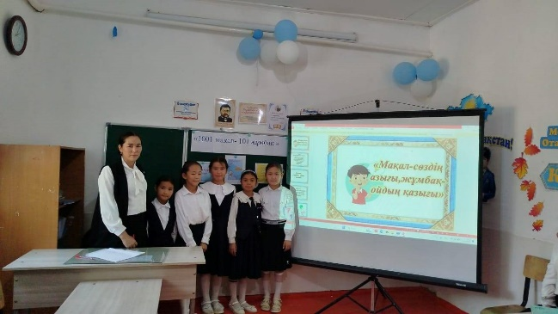
8. | ҚАЗАҚСТАН ХАЛҚЫ ТІЛДЕРІ КҮНІНЕ АРНАЛҒАН ОНКҮНДІК АЯСЫНДА “ҮШ ТҰҒЫРЛЫ ТІЛ” САЙЫС САБАҒЫ  2024 жылы 10 қыркүйек күні Түркістан облысы, Келес ауданы білім бөліміне қарасты «№14 негізгі орта білім беретін мектеп» КММ-де Қазақстан халқы тілдері күніне, Ахмет Байтұрсыновтың туған күніне орай гуманитарлық цикл пәндер мұғалімдері “Мәңгілік ел - мәртебелі тіл” тақырыбындағы онкүндікті ұйымшылдық-пен өткізуде. Онкүндік аясында ағылшын тілі пәні мұғалімдері 8-9 сынып оқушылары арасында “Үш тұғырлы тіл” тақырыбында сайыс сабақ өткізді. | https://www.facebook.com/100033820145035/posts/1232580204545973/?mibextid=rS40aB7S9Ucbxw6v | 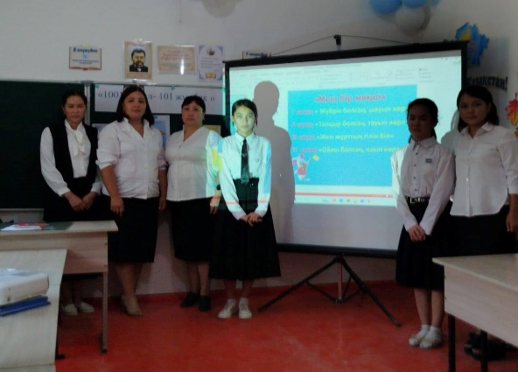
10. | ҚАЗАҚСТАН ХАЛҚЫ ТІЛДЕРІ КҮНІНЕ АРНАЛҒАН ОНКҮНДІК АЯСЫНДА “ТІЛ - АСЫЛ ОЙДЫҢ БҰЛАҒЫ”  2024 жылғы 5 қыркүйектен бастап Түркістан облысы, Келес ауданы білім бөліміне қарасты «№14 негізгі орта білім беретін мектеп» КММ-де Қазақстан халқы тілдері күніне, Ахмет Байтұрсыновтың туған күніне орай гуманитарлық цикл пәндер мұғалімдері “Мәңгілік ел - мәртебелі тіл” тақырыбындағы онкүндікті ұйымшылдықпен өткізуде. Онкүндік аясында, яғни 2024 жылғы 12 қыркүйек күні қазақ тілі мен әдебиеті пәні мұғалімі 8,9 сынып оқушылары арасында “Тіл - асыл ойдың бұлағы” тақырыбында эссе жаздырды. | https://www.facebook.com/100033820145035/posts/1236220977515229/?mibextid=rS40aB7S9Ucbxw6v | 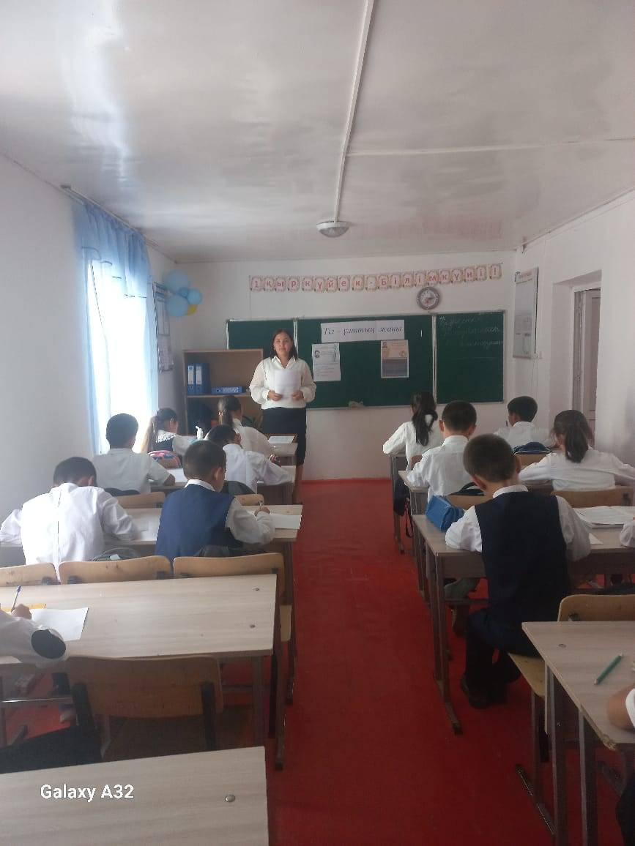
11. | ҚЫЗ БАЛА - ОТБАСЫНЫҢ ШЫРАЙЫ  Түркістан облысы, Келес ауданы,«№14 негізгі орта білім беретін мектеп» КММ-де 2024 жылы 12 қыркүйек күні 7,8,9 сынып қыздарына “Қыз бала - отбасының шырайы” атты кеңес өтті.  Мектеп медбикесі: Қалымбетова.Г “Ерте жүктілік деп 13-19 жаста болған жүктілікті айтамыз. Бұл кезде қыз балада бойжеткен кезеңі-гормоналды ауысу кезеңі басталады. Бұрын ерте жүктілік жағдайы төмен отбасыларында болады деп есептелген, бірақ қазір бұл пікір өзгерді. Себебі тұрмыс жағдайы жақсы отбасында өскен балалар жауапкершілікті сезінбейді. Көпшілік ата-аналар балаларының сексуалды өмірлеріне араласқылары келмейді. Мұны бұқаралық құралдардан интернеттен біледі деп ойлайды. Алайда, бұл ақпарат қыз балаларға жеткіліксіз болып келеді. Ерте жыныстық қатынасқа түсу жасөспірімдердің репродуктивті денсаулығын бұзады. Қыз бала, қыз, әйел - бұл бір ғана адам өткеретін әртүрлі кезең. Ол әрбір кезеңде қуанышпен де,қайғымен де, түрлі дерттермен де бетпе-бет кездеседі. Дені сау ұрпақты өмірге әкелу үшін әйелдердің репродуктивті денсаулығы өте маңызды”,-деді.  Ерте жүктіліктің қауіп-қатері өте зор және оның жауапкершілігі мол іс екенін тілге тиек етті. Жасөспірімдер бір ғана шалыс басқан істің артында үлкен қауіп-қатер бар екенін біле бермейді. Мысалы: жас ана жүктілікті физикалық көтере алмайды, қиын таңдау тұрады: аборт жасау немесе баланы қалдырса өзін және нәрестені қауіп қатерге тігеді. Толық қалыптаспаған организм жүктілікпен және босануды көтере алмайды, соның салдарынан ақауы бар баланың дүниеге келуі мүмкін. Міне, жоғарыда аталған дүниенің бәрі ерте жүктіліктің қауіп қатері екенін оқушыларға жеткізді.  Директордың тәрбие ісі жөніндегі орынбасары м.у.а: Б.Мадибеков кеңесінің төрайымы болып Г.Таубаева тағайындалғанын таныстырды. | https://www.facebook.com/  100033820145035/posts/1237034047433922/?mibextid=rS40aB7S9Ucbxw6v | 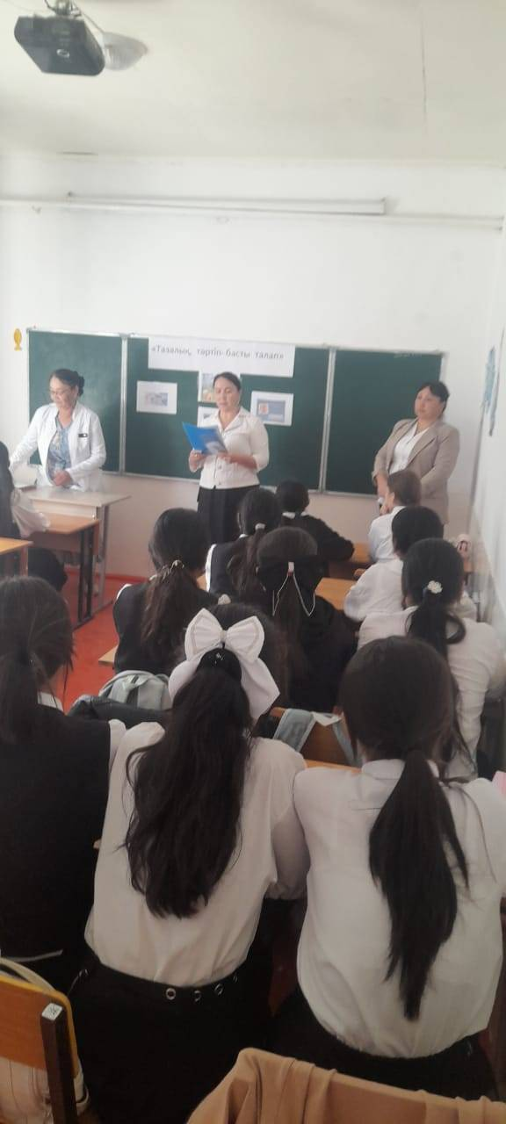
12. | ҮШ ТІЛДІ БІЛУ - ЕЛГЕ ҮЛГІ БОЛУ  2024 жылғы 5 қыркүйектен бастап Түркістан облысы, Келес ауданы білім бөліміне қарасты «№14 негізгі орта білім беретін мектеп» КММ-де Қазақстан халқы тілдері күніне, Ахмет Байтұрсыновтың туған күніне орай гуманитарлық цикл пәндер мұғалімдері “Мәңгілік ел - мәртебелі тіл” тақырыбындағы онкүндікті ұйымшылдықпен өткізуде. Онкүндік аясында, яғни 2024 жылғы 17 қыркүйек күні қазақ тілі мен әдебиеті пәні мұғалімі Ж.Байтемирова “Үш тілді білу - елге үлгі болу” тақырыбымен қызықты іс-шара ұйымдастырды. Үштілді білім алу - қазіргі заманның қажеттілігі, ол болашақ ұрпақтың жан-жақты дамуына, жаһандық деңгейде бәсекеге қабілетті болуына мүмкіндік береді. Іс шарада  көп тіл білудің пайдасы мен артықшылықтарын оқушыларға насихатталып, өркендер қазақ, орыс, ағылшын тілінде мақал-мәтел айтты. | https://www.facebook.com/  100033820145035/posts/1229274344876559/?mibextid=rS40aB7S9Ucbxw6v | 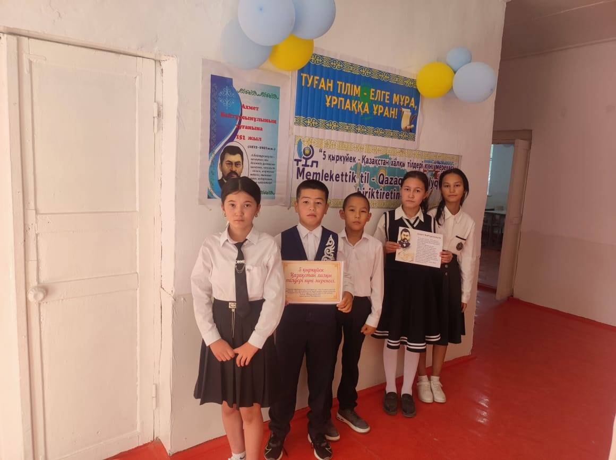  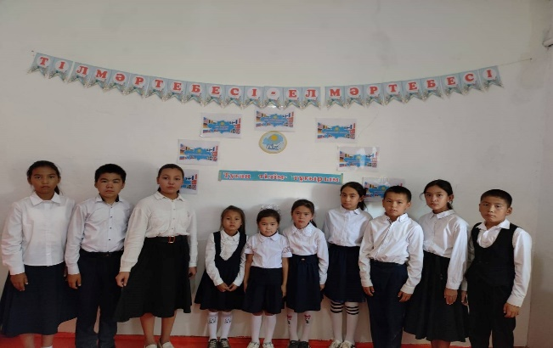
13. | БУЛЛИНГТЕН ҚОРҒАН  Түркістан облысы, Келес ауданы, №14 негізгі орта білім беретін мектебінің педагог-психологы: А.Әбдіғаппаров “Буллингтен қорған” тақырыбында , бейнеролик түсірді. | https://www.facebook.com/100033820145035/posts/1236246214179372/?mibextid=aB7S9Ucbxw6v | 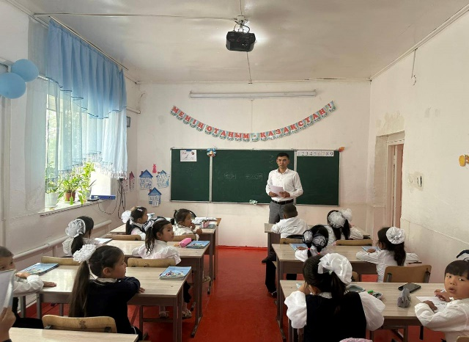
14. | “ЖОЛ ҚАУІПСІЗДІГІ” СЫНЫП САҒАТЫ  Түркістан облысы, Келес ауданы, №14 негізгі орта білім беретін мектебінің ұлағатты ұстазы А.Мадибекова өзі жетекшілік ететін 2”А” сыныбында “Жол қауіпсіздігі” сынып сағатын жоғары деңгейде өткізді. | https://www.facebook.com/  100038314141961/vides/  1050781743447 | 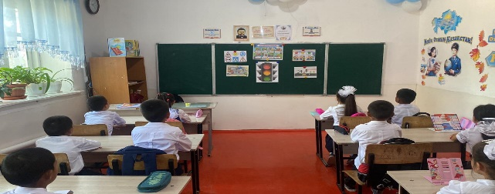  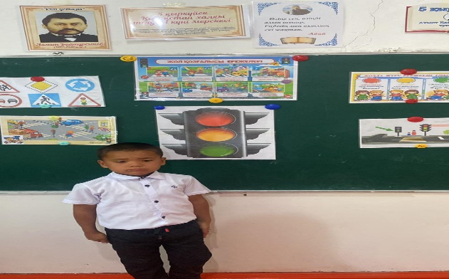
15. | ДҰРЫС ТАМАҚТАНУ ТҮСІНДІРІЛДІ  Келес ауданы білім бөліміне қарасты "№14 негізгі орта білім беретін мектеп" КММ-де 20.09.2024 жылы  Бастауыш және үлкен сыныптар арасында “Дұрыс және тиімді тамақтану” тақырыбы бойынша мектебіміздің медбикесі Г.Калымбетова түсіндірме жұмыстарын жүргізді.  Мақсаты:Таңғы астың маңыздылығы жемістер мен көкеністерді қабылдау, құрамында қанты бар сусындарды тұтынуды төмендетуді, тиімді дұрыс тамақтануын денсаулықты сақтауға, ағзаның қалыпты өсуімен дамуына ықпалын тигізетінін айтып өтті. | https://www.facebook.com/100033820145035/posts/1239885227148804/?mibextid  =rS40aB7S9Ucbxw6v | 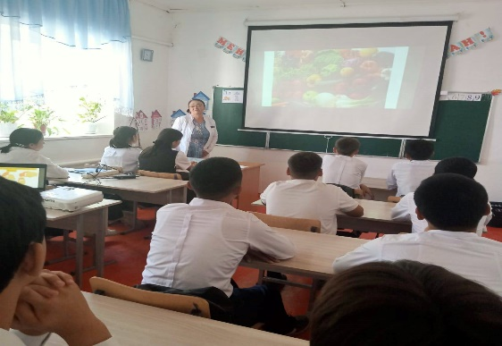
16. | МАҚСАТ: СУИЦИД ПЕН ЗОРЛЫҚ-ЗОМБЫЛЫҚТЫҢ АЛДЫН АЛУ  Түркістан облысы, Келес ауданы «№14 негізгі орта білім беретін мектеп» КММ-де 2024 жылы 13 қыркүйек күні 8-11 сынып білім алушыларына. Мектеп педагог-психологы Асылжан Әбдіғаппаров суицид пен зорлық-зомбылықтың алдын алу жолдарын түсіндірді. Суицидалды мінез-құлық соматикалық, психикалық ауытқуы бар, тіпті сау адамдарда да кездеседі. Сондықтан өзін- өзі өлтіретін адамдардың барлығының психикасында ауытқуы бар деуге болмайды. Медициналық статистикаға байланысты адамдардың бір жартысын ақыл- ойы кеміс адамдар, бірін жүйке-жүйесі тозған адамдар, бірін мазасыз адамдар десе, енді бірін өз эмоцияларын басқара алмайтын адамдар құраса, қалған бөлігін ешқандай психикалық ауытқуы жоқ адамдар құрайды екен.  Зорлық-зомбылық құқықта «Бір адамның екінші бір адамға, оның жеке басына тиіспеушілік құқығын бұзатын тәни және психикалық ықпал жасауы» делінген. Тән азабын шектірген зорлық – адамның ағзасына тікелей әсер ету, ұрып-соғу, денесіне зақым келтіру, тағы басқа. Тән азабын шектірген зорлықтың салдарынан жәбірленушінің денсаулығына зиян келтірілуі мүмкін.  Нашақорлық, темекіге, ішімдікке үйірлік бұзықтық жолға түсіп зорлық-зомбылық жасауға мүмкіндік туғызады, еңбек етуге, қоғамға, денсаулыққа, ұрпаққа, отбасына зиянын тигізеді.  Салауатты өмір сүрудің бір негізгі күрделі мәселесі – жаман қылықтардан, яғни зорлық- зомбылықтан аулақ болу. Ішімдікке үйір адам есінен айырылып, қасындағы адамдарға зиянын тигізеді, отбасына ойран салады,отбасы мүшелеріне оғаш қылықтар корсетіп мазасын алады. Бұл баланың психологиясына кері әсерін тигізеді. | https://www.facebook.com/100033820145035/posts/1236944220776238/?mibextid=rS40aB7S | 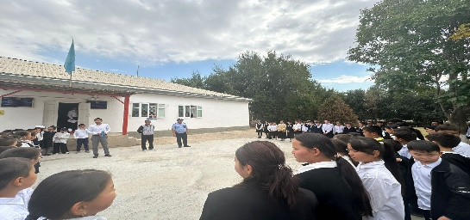
17. | БУЛЛИНГ және КИБЕРБУЛЛИНГ"  Келес ауданы білім бөліміне қарасты "№14 негізгі орта білім беретін мектеп" КММ-де 20.09.2024 жылы  "БУЛЛИНГ және КИБЕРБУЛЛИНГ" тақырыбында жастар арасында құқықбұзушылықтың алдын алу, бопсалау,әлімжеттік, тақырыбында челлендж өтті. | https://www.facebook.com/100033820145035/posts/1238969257240401/?mibextid=rS40aB7S9Ucbxw6v | 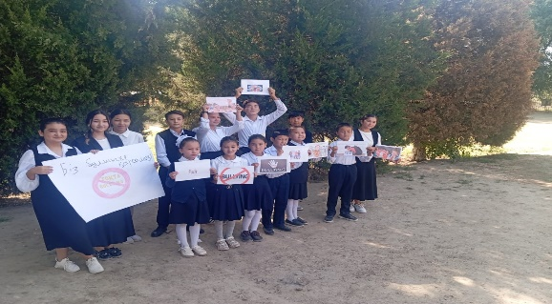  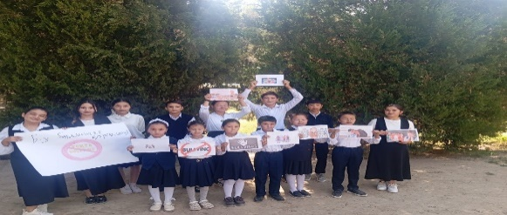

Дайындаған: ДТІЖО м.у.а: Б.Мадибеков
23.09.2024 жыл.

